**Лабораторная работа 7.**

**Динамическая маршрутизация в Cisco Packet Tracer**

**Цель работы:** понять назначение и настройку динамической маршрутизации в Cisco Packet Tracer

**Теоретическая часть**

 TCP/IP предусмотрено два типа маршрутизации: **статическая** и **динамическая.**

*Статическая маршрутизация* означает, что таблицы маршрутизации обслуживаются вручную с помощью команды *route*.

Этот тип маршрутизации рекомендуется применять тогда, когда сеть взаимодействует с одной или двумя другими сетями. Однако если сеть соединена с большим числом сетей, то число шлюзов резко возрастает, и для обслуживания таблиц маршрутизации вручную требуется значительное время.

При *динамической маршрутизации* таблицы маршрутизации автоматически обновляются демонами.

Демоны маршрутизации непрерывно получают информацию, рассылаемую путем оповещения другими демонами маршрутизации, поэтому они постоянно обновляют таблицы маршрутизации.

**Динамическая маршрутизация** — вид маршрутизации, при котором таблица маршрутизации редактируется программно.

То есть в случае UNIX-систем демонами маршрутизации; в других системах — служебными программами, которые называются иначе, но фактически играют ту же роль.

**Демоны маршрутизации** - непрерывно работающая программа, определяющая сетевые маршруты для передачи данных. Примерами стандартных программ такого типа являются *gated* и *routed*.

Демоны маршрутизации обмениваются между собой информацией, которая позволяет им заполнить таблицу маршрутизации наиболее оптимальными маршрутами.

Протоколы, с помощью которых производится обмен информацией между демонами, называется ***протоколами динамической маршрутизации***.

Демоны динамической маршрутизации:

***Quagga***

***GNU Zebra***

***XORP***

***Bird***

Как правило, демоны динамической маршрутизации поддерживают множество протоколов и используют информацию, полученную по одним протоколам для работы других.

Протоколы динамической маршрутизации:

[***RIP***](http://xgu.ru/wiki/RIP)

[***OSPF***](http://xgu.ru/wiki/OSPF)

[***EIGRP***](http://xgu.ru/wiki/EIGRP)

[***BGP***](http://xgu.ru/wiki/BGP)

[***IS-IS***](http://xgu.ru/wiki/IS-IS)

Сами протоколы динамической маршрутизации можно классифицировать по нескольким критериям.

По алгоритмам:

*Дистанционно-векторные протоколы* (Distance-vector Routing Protocols);

RIP

*Протоколы состояния каналов связи* (Link-state Routing Protocols).

OSPF

IS-IS

Иногда выделяют третий класс:

*Усовершенствованные дистанционно-векторные протоколы* (advanced distance-vector), для того чтобы подчеркнуть существенные отличия протоколов от классических дистанционно-векторных.

EIGRP

Компания Cisco называет протокол [EIGRP](http://xgu.ru/wiki/EIGRP) *смешанный протокол*, однако по своим принципам работы, EIGRP дистанционно-векторный протокол.

По области применения разделяют на:

*Протоколы междоменной маршрутизации (EGP):*

BGP

*Протоколы внутридоменной маршрутизации (IGP):*

OSPF

RIP

EIGRP

IS-IS

Построим сеть и настроим динамическую маршрутизацию с помощью протокола ***OSPF***. Используем 3 роутера и 3 конечных устройства.

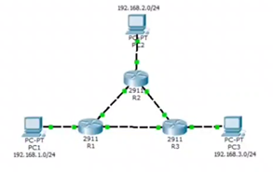

Настройка роутера 1:

IP адрес для Router1 192.168.1.1 на интерфейсе GigabitEthernet 0/2, куда подключен РС1 с IP-адресом 192.168.1.2

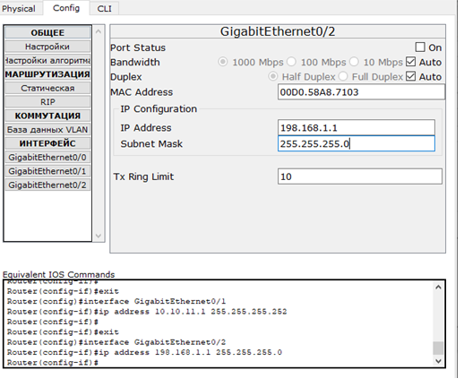

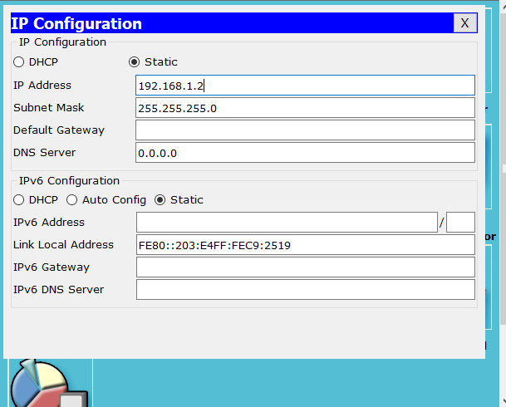

На интерфейс GigabitEthernet 0/0 – 10.10.10.1/30

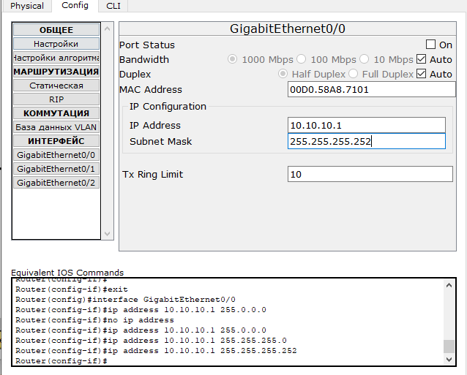

На интерфейс GigabitEthernet 0/1 – 10.10.11.1/30, которые связаны с Router2 и 3.

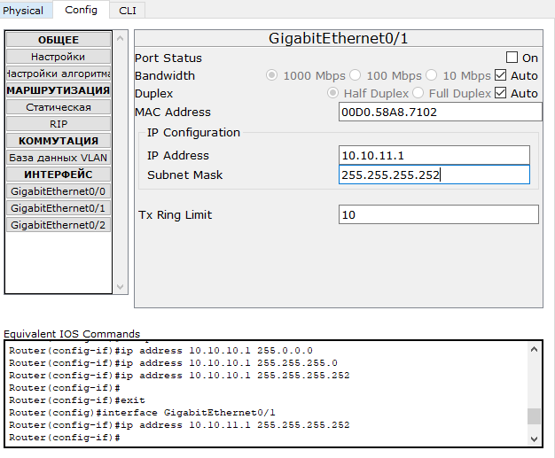

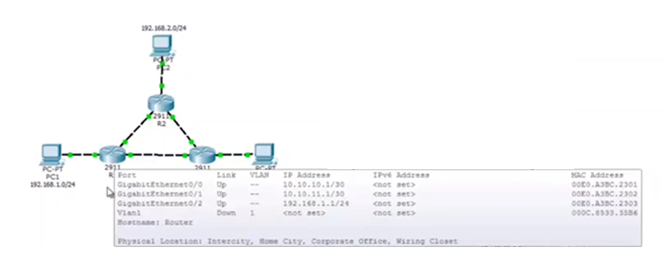

IP-адрес для Router2 192.168.2.1 на интерфейсе GigabitEthernet 0/2.

На интерфейсах GigabitEthernet 0/0 – 10.10.10.2/30,

GigabitEthernet 0/1 – 10.10.12.1/30, которые связаны с Router1 и 2.

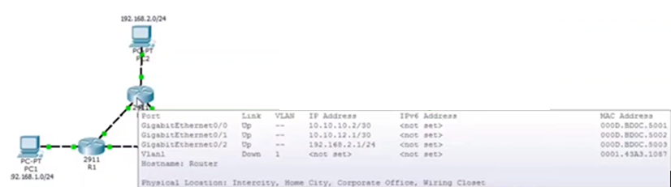

IP-адрес для Router3 192.168.3.1 на интерфейсе GigabitEthernet 0/2.

На интерфейсах GigabitEthernet 0/0 – 10.10.12.2/30,

GigabitEthernet 0/1 – 10.10.11.2/30, которые связаны с Router2 и 1.

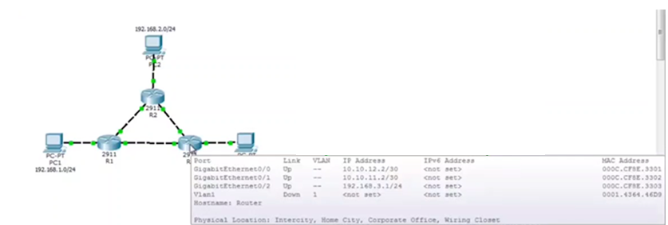

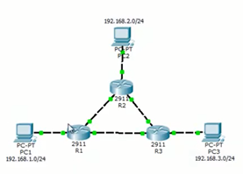

Настроим роутер Router1.

Настроим адрес на логическом интерфейсе loopback с помощью команд:

***interface loopback 0***

***ip address 192.168.100.1 255.255.255.255***

***no shutdown***

***exit***

**Логический интерфейс** (называемый также протоколом) — это набор информационных сообщений определенного формата, которыми обмениваются два устройства или две программы, а также набор правил, определяющих логику обмена этими сообщениями.

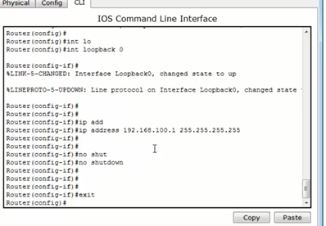

Настройка протокола ***OSPF***

Зайти в режим конфигурирования роутера

***router ospf 1***

Указать все сети, которые подключены к рассматриваемому роутеру (в данном случае 10.10.10.0/30, 10.10.11.0/30 и 192.168.1.0), с помощью команд:

***network 192.168.1.0 0.0.0.255 area 0***

***network 10.10.10.0 0.0.0.3 area 0***

***end***

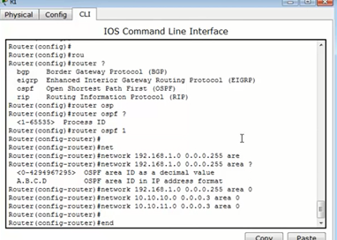

Аналогично необходимо указать для оставшейся сети.

Подобным образом настраиваются роутеры Router2 и Router3. Сеть настроена.

Для проверки настроек можно набрать команду

***show ip ospf neighbor***

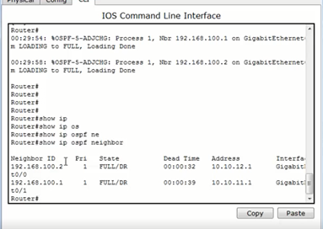

Для проверки маршрутизации c помощью протокола OSPF

***show ip route***

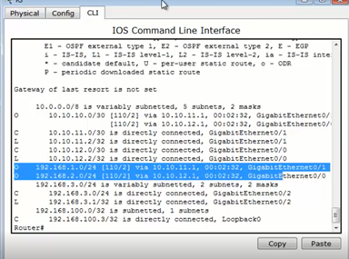

Затем необходимо проверить связь (командой ***ping***).

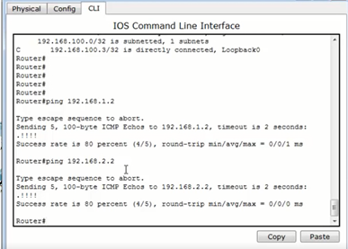

Можно проверить реализацию отказоустойчивость системы. Для этого необходимо потушить связь на Router1 (в данном случае интерфейс gigabitEthernet 0/1) и убедиться, что 192.168.1.0 доступна через маршрутизатор Router2.

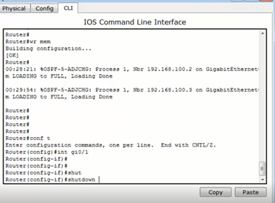

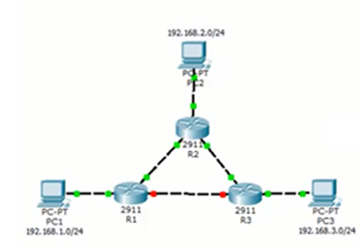

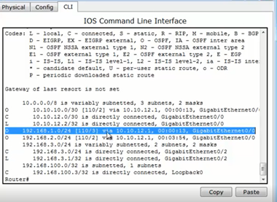

**Задание на лабораторную работу:**

1. Построить сеть и настроить динамическую маршрутизацию. Скриншоты всех действий поместить в отчет.
2. Ответить письменно на контрольные вопросы к лекциям 13 и 14.